TITULO:
Diseño y construcción de un inversor monofásico tipo puente con control de frecuencia y Modulación de ancho de pulso (PWM)

AUTORES:
Narcisa de Jesús Barrera Villacrés ¹, Pedro Chong Aguirre ², Yary Justo Villagómez Gavilanes ³, Norman Chootong Ching ⁴
¹ Ingeniero Eléctrico Industrial 2003
² Ingeniero Eléctrico Industrial 2003
³ Ingeniero Eléctrico Industrial 2003
⁴ Director de Tópico, Ingeniero en Electricidad Electrónica 1982; Master en Administración de Sistemas de Calidad, ESPAE 1999; Master in Business Administration, Québec Canadá 2002; Profesor de la FIEC 1982

RESUMEN:
El trabajo a desarrollarse en este tópico consiste en el diseño de un inversor monofásico de frecuencia variable y modulación de ancho de pulso o PWM, lo que significa que se puede variar el ancho del pulso alterno producido. Esto es un convertidor de potencia dc a potencia ac con la posibilidad de variar la frecuencia dentro de un amplio rango de trabajo. Se ha diseñado con la capacidad de que la carga no afecte el funcionamiento del inversor (como cuando se introduce una carga inductiva).

El método de modulación usado fue el de modulación de ancho de pulso único o SM (Single Pulse Width Modulation).

El circuito de control se basa en amplificadores operacionales 741 y 301. Generan señales que servirán para accionar a los transistores de potencias TIP31C. En el tablero se ha hecho accesible al usuario las señales generadas, además de la conexión de la carga y la fuente. Inicialmente se expondrá las características de los transistores de potencia, cuáles son sus ventajas sobre el uso de por ejemplo IGBT’s o tiristores. Se considerará características eléctricas promedio. (es decir tiempo de respuestas, características de conmutación, etc.)

En el capítulo 2 de este texto se explicarán los fundamentos teóricos del proceso de inversión, y el método de inversión utilizado, aplicaciones y utilidad. Y el por que del uso de cada uno de los elementos. En este resumen teórico se numerará los métodos de modulación conocidos. En esta parte se define las bases teóricas del funcionamiento del inversor monofásico de puente completo y las ventajas del uso de modulación de ancho de pulso único contra no usarlo. Se hará un pequeño análisis de contenido de armónicos para este método de modulación.

En los capítulos 3 y 4 se justificara el diseño del módulo de fuerza y el de control. Se explicara como se diseñaron los módulos en base a la teoría estudiada y como se resolvieron problemas que surgieron en la implementación. Además se expondrán todas las pruebas y resultados que se puedan obtener del proyecto.

INTRODUCCION:
En si en esta parte vamos a tratar los antecedentes y en más profundidad la presentación del problema a investigar y a resolver.

Como antecedente podemos resaltar que este proyecto se basa en una máquina que es alimentada por cual sea el sistema que suministre un voltaje contínuo, y la transforma en un voltaje alterno. Como ya se lo explicó anteriormente, esto es lo que comúnmente se lo denomina UPS. El suministro puede ser una batería, pila o cualquier fuente de voltaje del tipo contínuo. Vale recalcar que el suministro de voltaje directo, debe satisfacer en corriente lo que demande la carga.

Es muy importante decir, que las cargas que se podrán manejar con este aparato, son del tipo de baja potencia. Por qué. Porque la señal de salida es cuadrada tanto por encima como por debajo del eje de voltaje, y sabemos que este tipo de señales están constituidas por un sinnúmero de armónicos, que nos harán que no podamos manejar cargas como motores, por lo cual nuestra carga a simular es un banco de resistencia y de inductancias.

CONTENIDO:
Este proyecto en si consta de dos partes bien diferenciadas, los módulos de fuerza y de control.

El módulo de fuerza o de potencia se baso en el inversor tipo puente completo con diodos de realimentación. Se utilizo una placa de baquelita para construir el circuito de fuerza. Las pistas estaban especificadas para una corriente de 10A. Para propósitos de diseño se considero que cada milímetro de pista en la baquelita puede manejar 1 A como criterio de diseño. La fuente utilizada para alimentar el módulo de potencia es una batería de 12Vdc.

Se utilizo como elemento de potencia un transistor de potencia TIP31C que puede manejar 3 A. En el anexo se pueden ver la hoja de datos del transistor TIP31C.Los disipadores seleccionados de aluminio negro fueron calculados de tal manera que no presente problemas respecto a calentamientos. Vale recalcar que los disipadores usados no son exactamente los que deberíamos usar teóricamente, pero son lo suficientemente aptos para proteger a los transistores.

Mientras que el módulo de control se basa en lo siguiente:
Para generar una onda alterna a partir de una fuente de voltaje continua (12 Vdc Batería) utilizamos cuatro transistores de potencia que funcionan como switches. La primera pareja permite un flujo en sentido positivo a través de la carga. La otra permite el flujo en sentido contrario de la corriente. Debido a la convención de signos sobre la carga se formara mediante este proceso un voltaje alterno, que cambia de V+ a V-.

Para producir una modulación de ancho de pulso positivo utilizamos como circuito modulador un generador de onda triangular comparado con una referencia de voltaje. Al comparar la onda triangular con un nivel fijo de voltaje se produce una modulación del pulso de salida. Este pulso acciona los transistores que producen el flujo de corriente positiva a través de la carga.

Los pulsos que accionan los transistores para la parte negativa son producidos mediante el desfase de los primeros, esto lo logramos mediante la comparación del mismo nivel de voltaje con la misma onda triangular invertida, debido a la simetría y otras características de la onda triangular, al final se produce el efecto deseado.

Existe un punto muy peculiar en la generación de onda con respecto al uso de las cargas, y este es la generación del cero cuando entraba la carga inductiva.

Al probar el circuito con carga resistiva pura no hubo problema al accionar las parejas de transistores positiva y negativa. Debido a que cuando se quitaba el pulso sobre los transistores se abría el circuito, no había corriente, y la carga veía voltaje cero. Al adicionar a la carga resistiva una inductancia el resultado no fue el mismo, la onda de salida se distorsionaba, debido a que al encenderse una pareja se almacenaba energía en la inductancia, y al encender la otra pareja esa energía se descargaba deformando la onda de salida por la propiedad intrínseca de las inductancias de no permitir el cambio brusco de voltaje.

A continuación se presentarán un número de figuras, las cuales para nuestro criterio son las más representativas y objetivas en lo que respecta la intención de nosotros de expresar nuestra idea global del tema tratado.

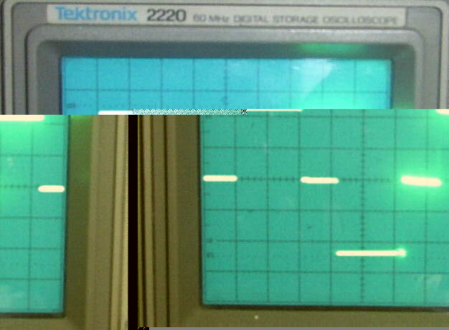

1.- Onda de Salida del Inversor Monofásico
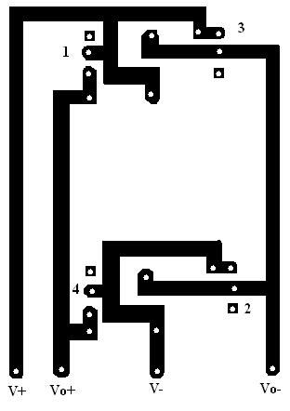

2.- Pista de la placa de fuerza del Inversor Monofásico
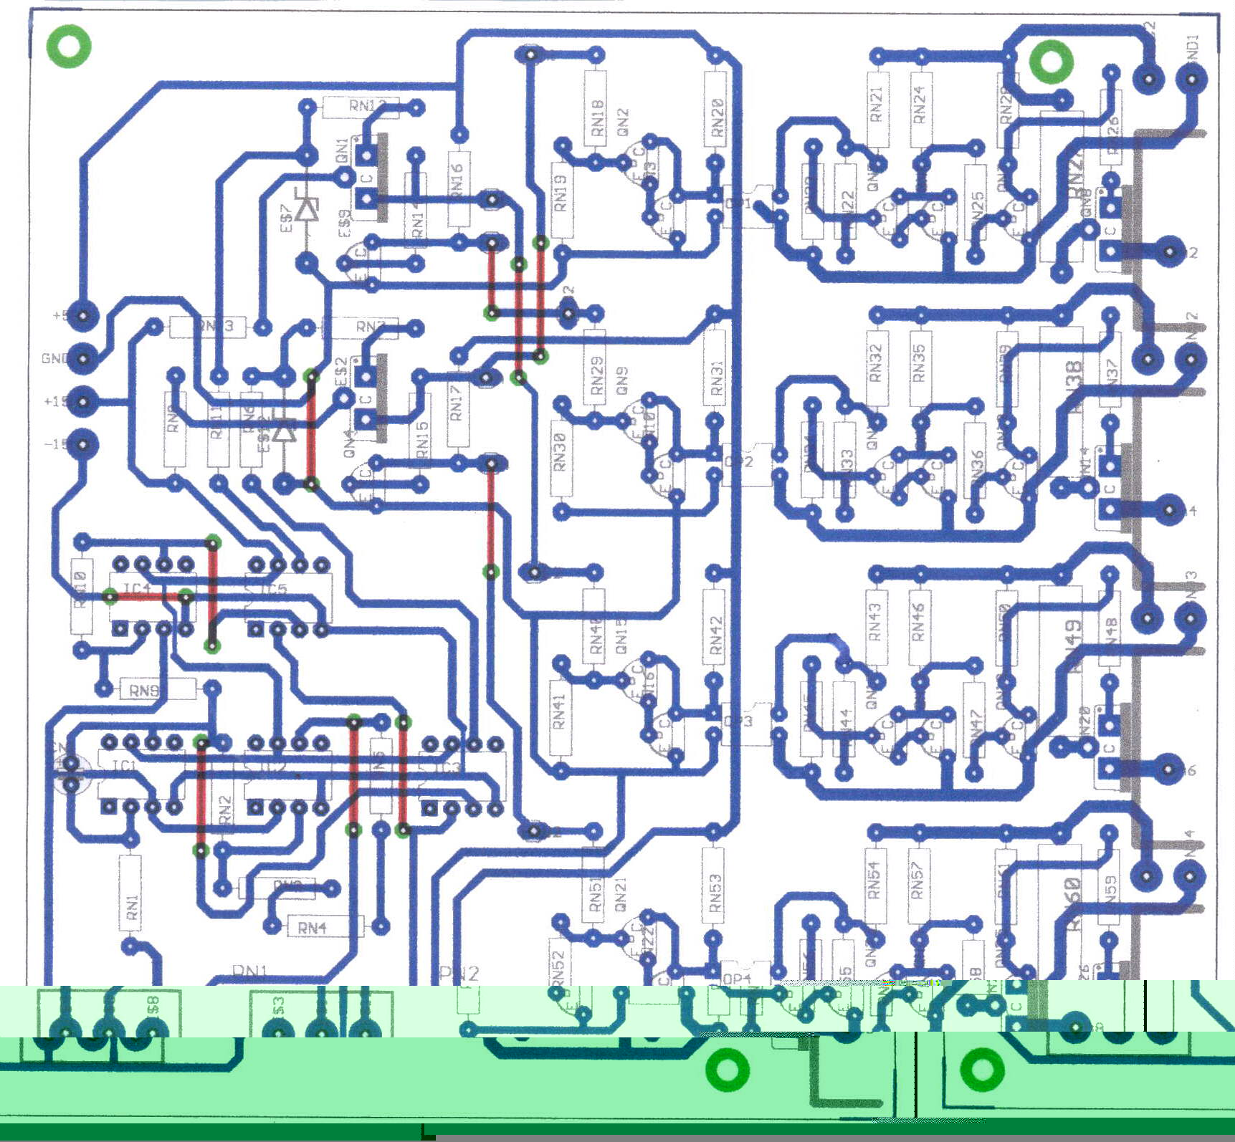
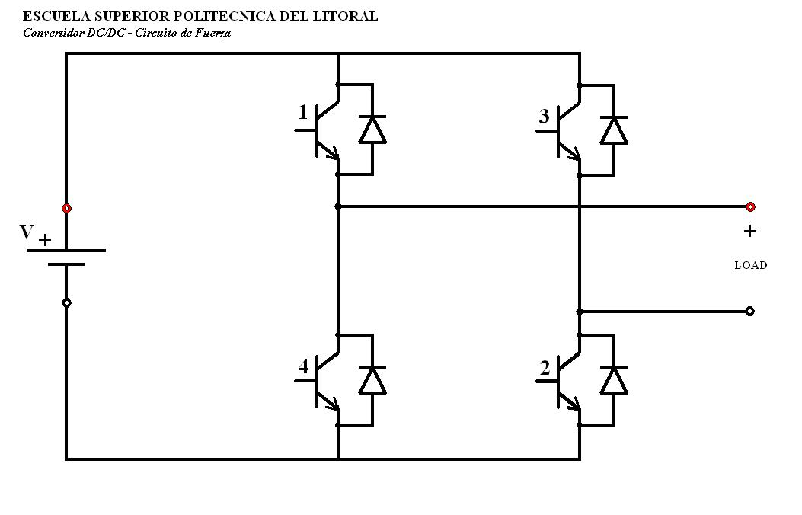

3.- Pista de la placa de control del Inversor Monofásico
4.- Carátula Superior del Tablero ( Fuerza )

5.- Carátula Inferior del Tablero ( Control )
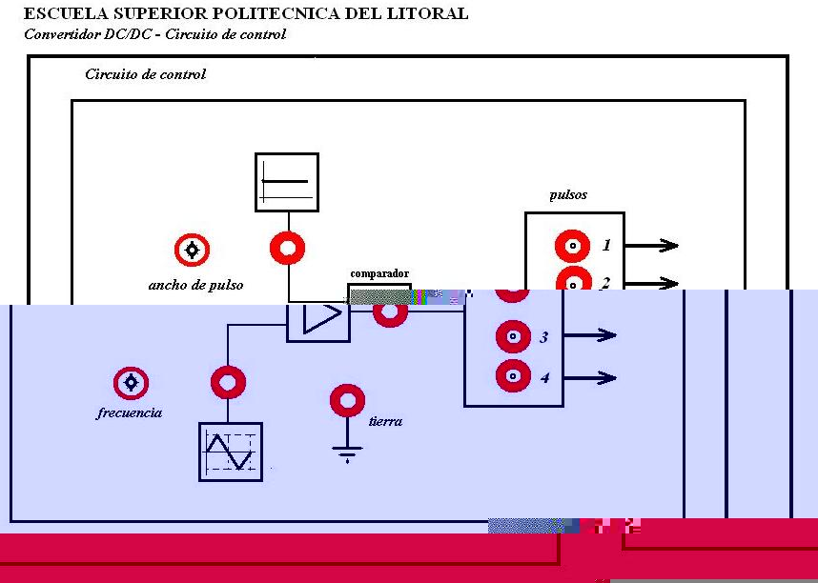

CONCLUSIONES:
Entre lo mas relevante que se puede concluir fue el caso que se nos presento cuando quisimos manejar con la salida de un integrado varios más. Esto, como ya se los especificó, nos produjo muchos inconvenientes al principio, dándonos caídas de voltaje directas a cero o muy cercanas a tal.

Al principio, para simular la señal de comparación utilizamos un generador de onda cuadrada, lo cual nos dieron todos los resultaos que queríamos, pero no nos habíamos percatado a que estos generadores de señales nos botan la corriente que nosotros necesitemos.

Luego, cuando generamos nuestra propia onda, se nos presentó el problema de las caídas de voltaje, lo cual lo solucionamos con circuitos de ganancia de corriente como lo son las configuraciones Darlington.

Entre otros puntos, también es importante recalcar lo que nos sucedió cuando trabajamos con la carga inductiva. No teníamos problemas mientras usamos la carga resistiva, ya que ella siempre disipa su potencia en forma de calor. Cuando la resistiva no veía corriente no había caída de voltaje.

Además al inicio como pruebas usábamos un generador de onda cuadrada basado en un 555 y alimentábamos el otro semiciclo con la señal negada. Luego al tratar de hacer pruebas con la modulación de ancho de pulso fue necesario cambiar el diseño ahora era necesario generar dos ondas separadas que se pudiera modular el ancho de pulso. Se utilizo una onda triangular comparada con una referencia y la invertida, que debido a las características de la onda triangular simétrica era igual a la misma onda desfasada en 180º . Produciendo dos ondas que podían ser moduladas al mismo ancho de pulso pero desfasadas 180º alimentando cada una a una pareja con el fin de generar el voltaje positivo o negativo sobre la carga. No había ningún problema de diseño con la carga resistiva pura pero al adicionar la carga inductiva la onda de salida se deformaba notablemente debido al efecto inductivo sobre la carga.

Ahora fue necesario invertir estas dos señales produciendo un juego de 4 ondas diferentes para alimentar las bases de los 4 transistores. Se aplicaron a las bases con el fin de que cuando sea necesario generar un cero se asegura esto por medio de mantener un cortocircuito sobre la carga. Cuando la corriente estaba en un sentido u otro siempre estaba encendido un transistor y había un camino cerrado a través del otro transistor o un diodo de realimentación.

REFERENCIAS:
Electrónica de Potencia
GUALDA, S. MARTÍNEZ y P.M. MARTÍNEZ. Electrónica Industrial: Técnicas de Potencia.
Editorial Marcombo. 1982.
MOHAN, T. M. UNDELAND y W. P. ROBBINS. Power Electronics: Converters, Applications and Design.
John Wiley and Sons. 1989.
M.H. RASHID , Power Electronics: Circuits, Devices and Applications.
Prentice-Hall International

